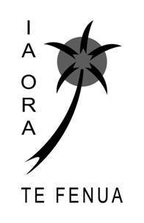
Papeete, le 16 janvier 2012

Communiqué :
Restitution des atolls de Moruroa & Fangataufau

Bien que IA ORA TE FENUA soit favorable à la reconnaissance des impacts environnementaux des essais nucléaires et à la restitution des atolls de Moruroa et Fangataufa dans le domaine public, nous déplorons les nombreuses insuffisances du texte. Notamment, l’absence de garanties claires d’une prise en charge totale par l’Etat des coûts d’actions de prévention, de suivi et de réhabilitation de ces atolls.
En l’absence de réponses claires à ses observations, le groupe IOTF a donc décidé de voter contre la proposition de loi du Sénateur Richard Tuheiava.
Une concertation préalable, dans le cadre d’un dialogue normalisé avec l’Etat, aurait certainement permis de trouver une issue plus favorable pour la Polynésie française.

IA ORA TE FENUA

